МУНИЦИПАЛЬНОЕ АВТОНОМНОЕ УЧРЕЖДЕНИЕ
ДОПОЛНИТЕЛЬНОГО ОБРАЗОВАНИЯ
ДЕТСКО-ЮНОШЕСКИЙ ЦЕНТР «ПЛАМЯ» ГОРОДА ТЮМЕНИ

…У бабушки дома залезь на чердак.
С головой окунись в старины полумрак.
Покопайся в вещах, отыщи артефакт.
Он пόдаст к сокровищу модному знак...
(выдержки из путеводителя для младого кладоискателя)

Название проекта: Детский арт-подиум «Театр мод в рамках приобщение молодежи к ценностям отечественной и мировой культуры»

Автор проекта: Алябина В. Н.

Г. Тюмень, 2026 г.

Введение
По решению президента Российской Федерации Владимира Владимировича Путина 2026 год объявлен Годом единства народов России. Соответствующий указ № 962 был подписан 25 декабря 2025 года.
Под единством народов понимается укрепление их дружбы и взаимопонимания, достижение национального единства, мира и согласия, укрепление взаимного уважения, поддержание культурного многообразия, создание условий для гармоничного сосуществования, а также сохранение русской самобытности и традиций всех национальностей, проживающих на территории нашей страны.
Среди многочисленных этнических групп, проживающих в России, выделяются татары, чеченцы, башкиры, чуваши, аварцы, армяне, украинцы, даргинцы, казахи и многие другие этнические группы, что делает нашу державу многонациональным государством с богатым культурным наследием.
Город Тюмень и Тюменская область в целом также поликонфессиональны. Представители каждого этноса на местном уровне уникальны своей самобытной культурой, одним из проявлений которой считается национальная одежда. Знакомство с нею мультинационального контингента обучающихся дополнительной формы образования может поспособствовать тому, что подрастающее поколение будет стремиться к взаимному уважению и гармоничному сосуществованию.
С целью сохранения многогранной идентичности, как основы крепкого и суверенного государства был организован «Театр мод в рамках приобщение молодежи к ценностям отечественной и мировой культуры» в рамках реализации дисциплин художественной направленности «Декоративно-прикладное искусство» и «Вернисаж» на базе МАУ ДО ДЮЦ «Пламя» города Тюмени.
«Детский арт-подиум» подразумевает ряд мероприятий по созданию и показу обучающимися модной молодёжной одежды с вкраплениями национальных узоров, дизайна, расцветки и символики.
Обучающиеся студий художественной направленности МАУ ДО ДЮЦ «Пламя» города Тюмени имеют достаточный опыт по дизайну и пошиву эпохальной одежды для детских кукол, что свидетельствует о прочном заделе для перехода на иной уровень – создание модной молодёжной одежды, которая воплощает этнологические идеи и смыслы, и показ данной одежды, прежде всего, на базе МАУ ДО ДЮЦ «Пламя» города Тюмени, а параллельно – в учебных заведениях дополнительного образования и на иных организационных площадках г. Тюмени.

Актуальность проекта
Многолетняя педагогическая деятельность творческих студий МАУ ДО ДЮЦ «Пламя» города Тюмени создала прочный фндамент для проведения цикла мероприятий под названием «Детский арт-подиум “Театр мод” в Год единства народов России». В частности, педагогические работники на протяжении многих лет готовят обучающихся таким направлениям искусства как живопись, рисование, кройка и шитье, танцы, музицирование, моделлинг.
В рамках данной творческой деятельности педагогический состав, будучи сам весьма неоднородным по своей национальной принадлежности, реализует образование и прививает воспитание своим многочисленным обучающимся, кто также представлены различными национальностями.
Воспитанники студий художественной направленности МАУ ДО ДЮЦ «Пламя» города Тюмени неоднократно становились победителями, призёрами и лауреатами различных степеней международного, всероссийского, областного и муниципального уровней в своих узкоспециализированных сферах, а многие из них вошли в Региональную базу данных талантливых детей и молодежи Тюменской области.
Руководители творческих студий, являясь исключительно педагогическими работниками высшей квалификационной категории, из года в год демонстрируют, что их обучающиеся достигают положительную динамику результатов освоения образовательных программ, развивают свои способности в научной (интеллектуальной) и творческой деятельности.
Педагоги дополнительного образования художественной направленности МАУ ДО ДЮЦ «Пламя» города Тюмени пришли к пониманию, того, что для достижения усиливающего эффекта их труда необходимо такое взаимодействие, при котором совместная деятельность всех имеющихся студий существенно превзойдёт простую сумму деятельности каждой из них. Иными словами, объединение возможностей творческих студий МАУ ДО ДЮЦ «Пламя» города Тюмени позволило реализовать «Детский арт-подиум “Театр мод”», в котором обучающиеся под руководством своего педагога приняли участие в организации и проведении указанного проекта, осуществив своими силами музыкальное сопровождение, ведение конферанса, световое освещение подиума, подготовку декораций в местах выступлений, пошив, декорирование и демонстрацию модной детской одежды с элементами национального колорита.
Данный синергетический подход создал условия для совместного творчества детворы, где каждый участник окунулся в увлекательный мир соседствующих культур одежды. В результате подобного влияния создались предпосылки для культурных факторов, которые, в свою очередь, влияют на формирование модных тенденций в создании предметов одежды, создаваемой с эстетическими и воспитательными целями для многократной демонстрации на различных площадках города.
Детский арт-подиум «Театр мод в рамках приобщение молодежи к ценностям отечественной и мировой культуры» объединил талантливых детей разных национальностей, кто вынашивают надежду на реализацию мечты самостоятельно создать элегантную юношескую одежду и с предельной гордостью представить результаты своего творчества на большом профессиональном подиуме многонациональной зрительской публике г. Тюмени.
В качестве материалов для создания предметов модной одежды с элементами национальных дизайнов используется бросовый текстильный материал (что способствует тому, что обучающиеся учатся бережно относиться к экологии) и одежда бывшая прежде в носке (что, как видится автору проекта прививает молодёжи чувство экономии и личной ответственности за сохранность личных вещей).
Охват участников творческой деятельности расширен за счёт привлечения близких родственников, друзей и знакомых обучающихся в качестве зрителей на проводимых и планируемых проектных мероприятиях.

Цель проекта – приобщить обучающихся в купе с их родителями, близкими и дальними родственниками к совместному творчеству по созданию предметов модной молодежной одежды с использованием бросового текстильного материала, одежды, бывшей в употреблении, пониманию смыслов дизайна национальной одежды этносов Российской Федерации и демонстрации предметов созданной одежды сверстникам и иным зрителям на тематических мероприятиях города Тюмени.
Достижению данной цели сопутствуют следующие задачи:
1) выявлять бросовый текстильный материал – остатки пошивочных материалов, бывшую в употреблении одежду – силами обучающихся совместно с их родителями и родственниками в домашних условиях;
2) компилировать бросовый текстильный материал для создания предметов модной молодёжной одежды;
3) создать предметы модной молодёжной одежды с особенностями национального своеобразия на учебных занятиях и во внеучебное время;
4) вовлечь обучающихся в реалии моделлинга;
5) продемонстрировать предметы модной молодёжной одежды на тематических мероприятиях г. Тюмени во время празднований Года единства народов России;
6) принять участие в творческих городских, всероссийских, международных и иных конкурсах;
7) украсить домашний гардероб обучающихся предметами модной молодёжной одежды, созданными из бросового текстильного материала;
8) популяризовать совместную деятельность обучающихся и их родственников в г. Тюмени посредством проведения арт-подиумов, освещения её в социальных сетях и публикацией статьи о полученных результатах в одном из международных научных сборников.

Результаты проекта
Занято первое место на Региональном этапе Всероссийского фестиваля народной культуры «Наследники традиций» с коллекцией «Свет мой зеркальце скажи…». Коллекция покорила жюри и стала лучшей в области.
27 июня в Ялуторовском остроге состоялся фестиваль- конкурс моды "Мастерская Сибири", где свои коллекции представляли дизайнеры из Челябинска, Екатеринбурга, Тюмени. Коллекция «Свет мой зеркальце скажи....№ стала Лауреатом 3-ей степени (см. фото в Приложении 1).
В дальнейшем предполагается организовывать совместные дефиле в актовых залах различных ДЮЦ города Тюмени.
Основные ожидаемые результаты можно разделить на ряд направлений:
- Воспитательное.
- развитие личности обучающихся;
- формирование у обучающихся трудолюбия;
- привитие обучающимся ответственного отношения к труду и его результатам;
- Социальное.
- самоопределение обучающихся;
- социализации обучающихся;
- привитие уважения обучающихся к человеку труда.
- Духовно-нравственное.
- формирование социокультурных ценностей обучающихся;
- формирование традиционных российских духовно-нравственных ценностей.
- формирование иных ценностей, принятых в российском обществе.
- Семейное.
- привитие уважения обучающихся к старшему поколению;
- формирование семейной сплочённости;
- патронаж обучающихся в духе взаимного уважения.
- Культурное.
- формирование бережного отношения обучающихся к культурному наследию многонационального народа Российской Федерации;
- формирование бережного отношения обучающихся к традициям многонационального народа Российской Федерации;
- формирование у обучающихся чувства уважения к закону и правопорядку.
- Экологическое.
- формирование у обучающихся бережного отношения к природе;
- формирование у обучающихся бережного отношения к окружающей среде;
- воспитание гуманности.
- Патриотическое.
- формирование у обучающихся чувства патриотизма;
- формирование у обучающихся чувства гражданственности;
- формирование у обучающихся чувства уважения к памяти защитников Отечества.

Автор проекта неоднократно удостаивалась чести быть героем новостных блоков на местном телевидении по достижении положительных результатов в своей педагогической деятельности.
Проект Детский арт-подиум «Театр мод в рамках приобщение молодежи к ценностям отечественной и мировой культуры» вызвал должный интерес у общественности.

ПРИЛОЖЕНИЯ

Приложение 1. Практические результаты проекта

Фото № 1.

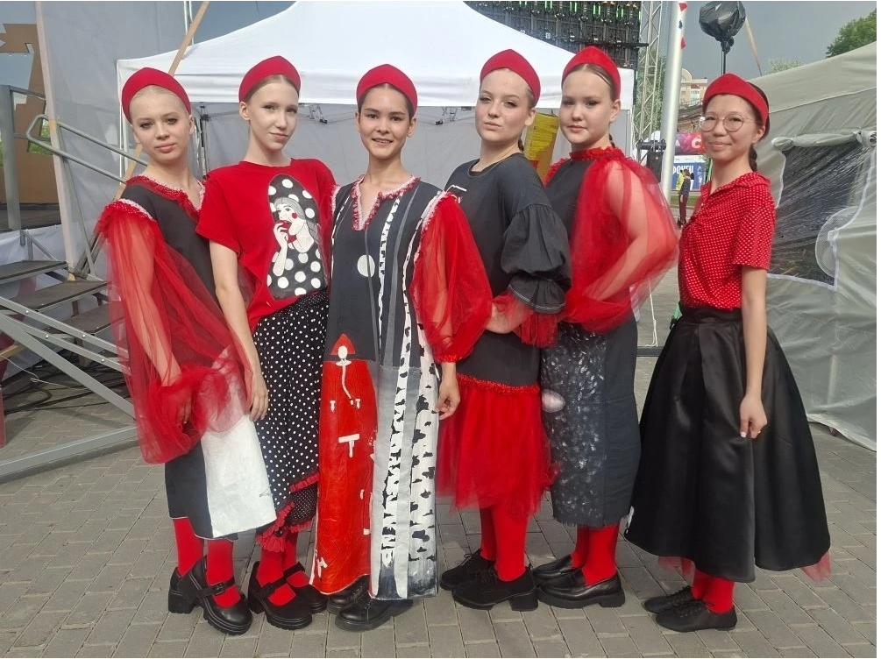

Фото № 2.

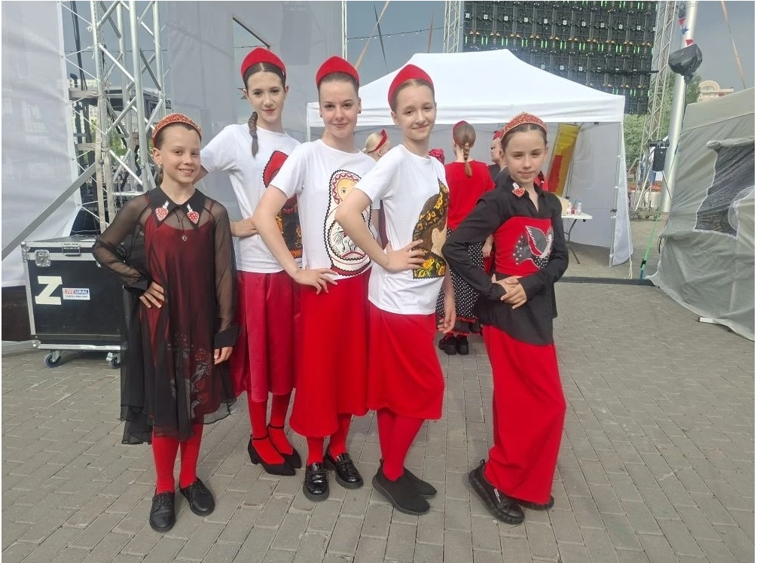

Фото № 3.

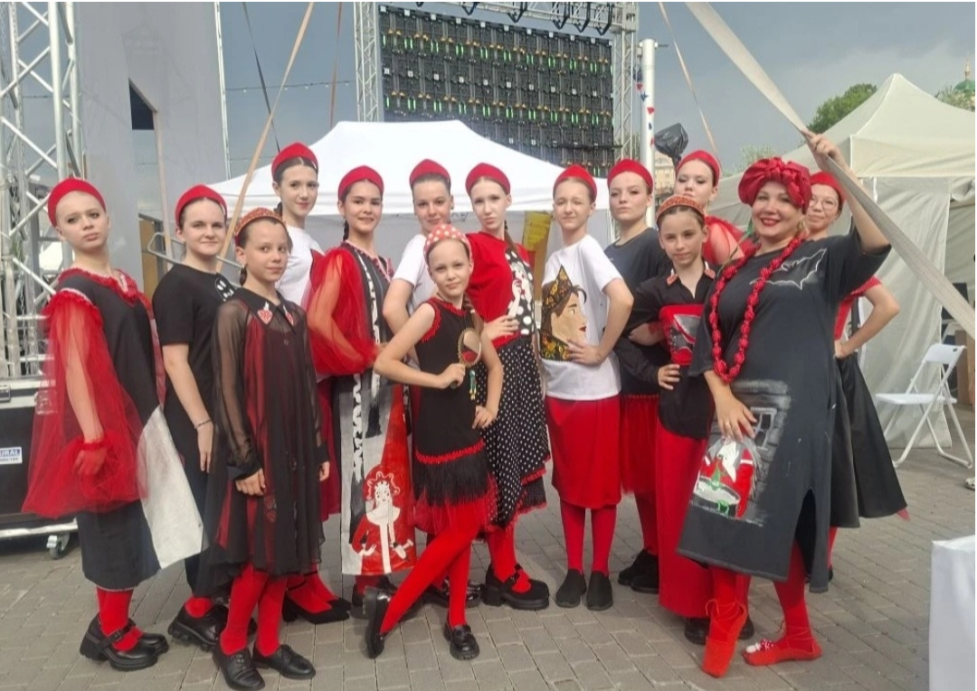

Фото № 4.

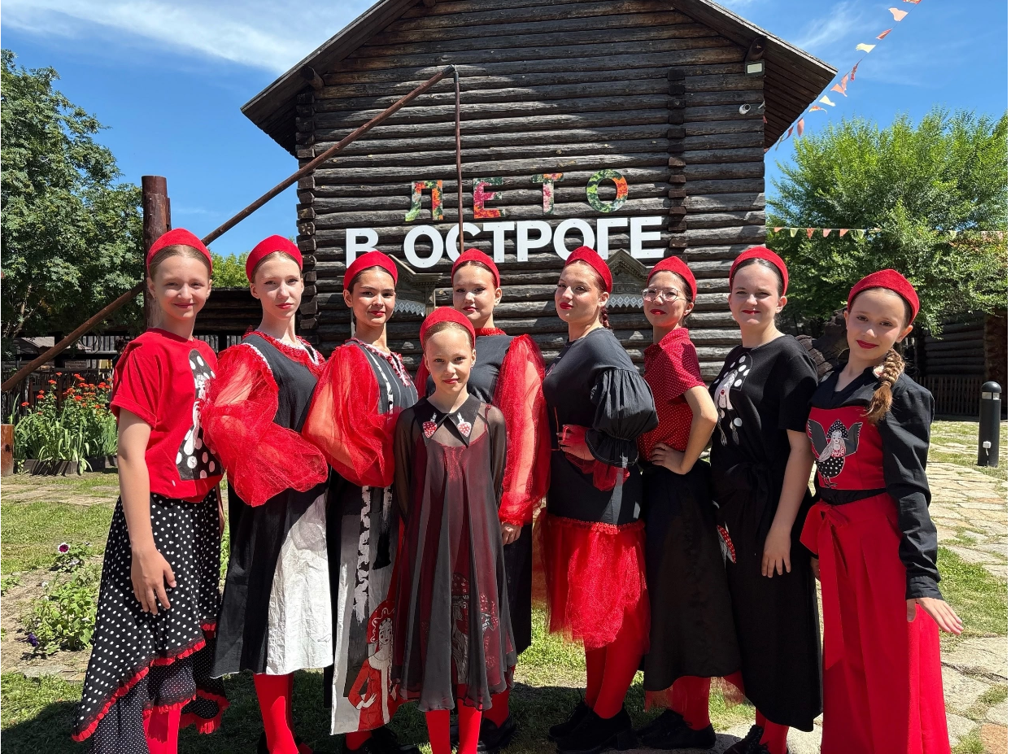

Фото № 5.

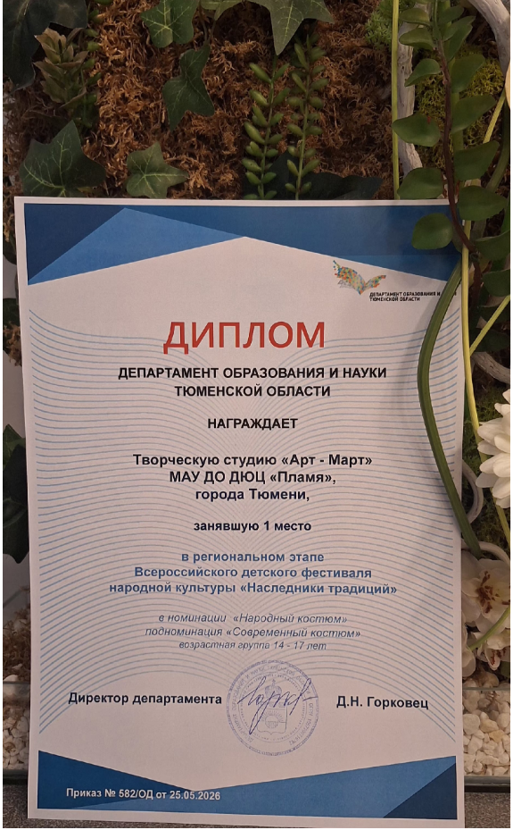
Фото № 6.

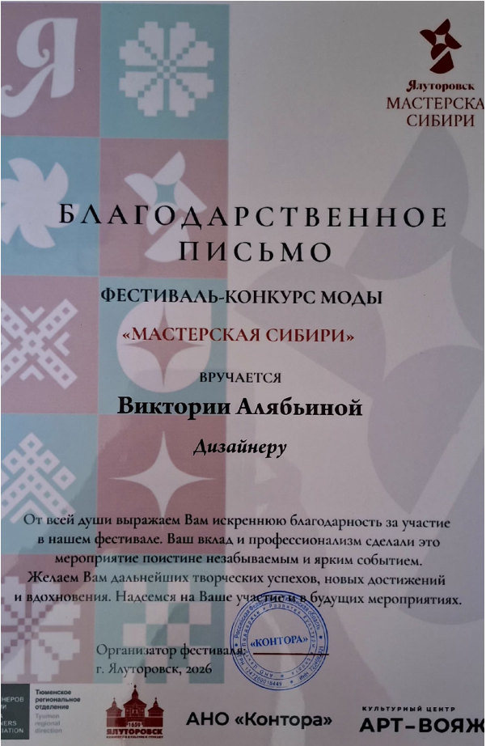

Приложение 2. Научные статьи по теме проекта

- К вопросу о содержании дополнительной общеобразовательной общеразвивающей программы «Вернисаж». Высшая школа: научные исследования. Материалы Межвузовского международного конгресса (г. Москва, 18 сентября 2025 г.). / Отв. ред. Д.Р. Хисматуллин. – Москва: Издательство Инфинити, 2025. – 202 с.
- К вопросу о содержании дополнительной общеобразовательной общеразвивающей программы «Основы рисования». Санкт-петербургский центр системного анализа. Устойчивое развитие в современном нестабильном мире: проблемы теории и практики. Сборник научных статей по итогам международной межвузовской научно-практической конференции 9-10 января 2023 года. Санкт-Петербург
- О содержании дополнительной общеобразовательной общеразвивающей программы «Эпохальная кукла». Высшая школа: научные исследования. Материалы Межвузовского международного конгресса (г. Москва, 10 ноября 2022 г.). Часть 1. – Москва: Издательство Инфинити, 2022. – 111 с.

